ПОЛОЖЕНИЕ
о проведении V Межрегионального фестиваля
декоративно-прикладного творчества в рамках проекта для людей с ограниченными возможностями по зрению
«Традиции народной культуры – на кончиках пальцев»
с 28 октября по 28 ноября 2021 года

- Общие положения
  - Настоящее Положение определяет порядок и сроки организации и проведения V Межрегионального фестиваля декоративно-прикладного творчества в рамках проекта для людей с ограниченными возможностями по зрению «Традиции народной культуры – на кончиках пальцев» (далее – «Фестиваль»), в том числе перечень, сроки и порядок проведения мероприятий, порядок награждения участников и победителей Выставки – конкурса, проводимой в рамках Фестиваля.
  - Организаторы Фестиваля оставляют за собой право вносить изменения в настоящее Положение.
  - Фестиваль проводится ежегодно.
  - Учредителем Фестиваля является Министерство культуры Свердловской области.
  - Организатором Фестиваля является ГАУК СО «Центр традиционной народной культуры Среднего Урала».
  - Фестиваль проводится при участии ГБУК СО «Свердловская областная специальная библиотека для слепых».
  - Партнерами Фестиваля являются:
- Фонд поддержки и развития социально-экономических проектов «Другой Мир»;
- Автономная некоммерческая организация научно-практическое социально-педагогическое объединение «Благое дело»;
- Ассоциация граждан и организаций для помощи людям с особенностями в развитии и ментальным инвалидам в городе Екатеринбурге и Свердловской области «Особые люди».

2. Цели и задачи Фестиваля
2.1. Фестиваль проводится в целях выявления наиболее талантливых мастеров различных возрастных категорий по декоративно-прикладному искусству с ограниченными возможностями здоровья, способствования развитию их творческих способностей и гармоничному развитию личности в социокультурном пространстве;
2.2. К числу основных задач Фестиваля относится:
2.2.1. Создание условий для выявления и развития творческого потенциала, поддержки активной жизненной позиции и удовлетворения потребностей в творческой самореализации людей, имеющих инвалидность, ограниченные возможности здоровья;
2.2.2. Вовлечение людей с ограниченными возможностями здоровья в культурную и общественную жизнь общества и предоставление им равных возможностей для творческой реализации;
2.2.3. Укрепление творческих связей, обмен опытом творческой деятельности между участниками Фестиваля, содействие культурному диалогу участников из разных регионов, установление творческих контактов между ними.

3. Оргкомитет
3.1. Для подготовки и проведения Фестиваля создается оргкомитет.
3.2. Оргкомитет осуществляет непосредственное руководство процессом организации и проведения мероприятий Фестиваля в соответствии с настоящим Положением.
3.3. К числу основных функций Оргкомитета Фестиваля относятся:
3.3.1. составление списка участников Выставки-конкурса декоративно-прикладного творчества инвалидов (далее – «Выставка-конкурс»), исходя из поданных заявок, перечня мастер-классов, определение состава участников концерта инклюзивных коллективов и исполнителей;
3.3.2. определение места и времени проведения Выставки-конкурса;
3.3.3. формирование состава и определение порядка работы жюри, проведение заседания членов жюри;
3.3.4. согласование способов доставки конкурсных работ участников для экспонирования в рамках работы Выставки-конкурса;
3.3.5. подведение итогов Выставки-конкурса, подготовка дипломов и подарков;
3.3.6. организация и проведение торжественной церемонии открытия Фестиваля, концерта инклюзивных коллективов и исполнителей;
3.3.7. осуществление информирования и консультирования участников мероприятий Фестиваля;
3.3.8. обеспечение финансово-организационной подготовки и проведения Фестиваля;
3.3.9. разработка символики Фестиваля, издание полиграфических материалов;
3.3.10. создание позитивного имиджа Фестиваля, распространение информационных материалов о Фестивале.
4. Мероприятия Фестиваля
4.1. К числу основных мероприятий Фестиваля относятся:
- выставка-конкурс декоративно-прикладного творчества инвалидов;
- экскурсии, в том числе, с применением специального оборудования и экскурсионных текстов для посетителей с различными нозологиями;
- мастер-классы по традиционным уральским ремеслам, декоративно-прикладному искусству;
- торжественная церемония открытия Фестиваля, концерт инклюзивных коллективов и исполнителей;
- иные мероприятия.
4.2. Уточненная программа будет направлена в адрес участников Фестиваля (при наличии у оргкомитета необходимой контактной информации), а также опубликована на официальном сайте Организатора в информационно-телекоммуникационной сети «Интернет», размещенном по адресу www.uraltradicia.ru.

5. Выставка-конкурс
5.1. Основным мероприятием Фестиваля является Выставка-конкурс.
5.2. Возрастная категория участников Выставки-конкурса меняется ежегодно (в четные годы к участию в Выставке-конкурсе приглашаются люди в возрасте от 18 лет, верхняя граница возраста участников не определена; в нечетные годы к участию в Выставке-конкурсе приглашаются дети от 5 до 17 лет (включительно));
5.3. Организацию, подготовку и проведение Выставки-конкурса осуществляет Оргкомитет фестиваля (далее – оргкомитет).
5.4. Проведение Выставки-конкурса осуществляется в три этапа. Торжественное награждение победителей и участников Выставки-конкурса состоится 28 октября 2021 года на церемонии открытия Фестиваля, по адресу: г. Екатеринбург, ул. Чапаева 10. С 28 октября по 28 ноября 2021 г. – работа Выставки-конкурса.

6. Условия участия в Выставке-конкурсе
6.1. К участию приглашаются авторы с ограниченными возможностями здоровья из Уральского федерального округа, а также инклюзивные творческие коллективы, в состав которых входят различные категории инвалидов. В составе коллектива количество участников с ограниченными возможностями здоровья и/или инвалидов должно составлять не менее 50 %. Принимаются работы, выполненные в различных техниках декоративно-прикладного творчества.
6.2. К участию в Выставке-конкурсе в 2021 году приглашаются дети в возрасте от 5 до 17 лет (включительно);
6.3. Участие в Выставке-конкурсе является очно-заочным: в I этапе проходит заочный отбор работ по присланным заявкам. Во II этапе проходит работа жюри, без участников конкурса. III этап предполагает очное участие в торжественном открытии Выставки-конкурса и получении заслуженных наград.
6.4. Участие в Выставке-конкурсе является добровольным на условиях самовыдвижения и осуществляется на безвозмездной основе.
6.5. Участники Выставки-конкурса определяются в соответствии с поступившими заявками (Приложение №1). Время приема заявок в электронном виде осуществляется с 1 мая по 03 сентября 2021 г. до 17:00, прием работ на участие в конкурсе – с 13 сентября по 15 октября 2021 г. до 17:00.
6.6. Для участия в Выставке-конкурсе необходимо прислать заявку. В состав заявки входит:
- заполненная по утвержденной Организатором форме заявка (Приложение №1) в электронном виде в формате документа Word;
- скан-копия заявки, подписанная руководителем, в форматах PDF или JPG;
- фотография каждого из предоставляемых в рамках отборочного этапа изделий. Требования к фотографиям: фото должны быть высокого качества (не менее 1200 pix по длинной стороне), формат jpg или png, без использования вспышки, нейтральный фон без дополнительных предметов;
- этикетка к каждому предмету в электронном виде в формате документа Word (Приложение №2).
6.7. Заявки направляются в электронном виде на адрес электронной почты Организаторов Фестиваля: vystavky.zal@gmail.com (с пометкой «На фестиваль декоративно-прикладного творчества детей с ОВЗ»);
6.8. На выставку принимаются работы, выполненные в различных техниках декоративно-прикладного творчества, (созданные индивидуально или коллективно), готовые к экспонированию:
- предметы, выполненные в виде настенного панно, должны быть оформлены в раму (при необходимости под стекло/пластик) с подвесами (Приложение №3);
- объемные предметы (куклы, вязаные и текстильные игрушки, многофигурные композиции и т.д.) должны быть устойчивыми или иметь специальную подставку.
6.9. На обратной стороне каждая работа должна иметь этикетку/подпись:
- фамилия, имя, отчество автора
- год рождения (в скобках указать возраст участника на момент создания работы)
- место жительства
- наименование учреждения
- название произведения
- год создания
- материал, техника
- размеры (вертикальный, горизонтальный)
6.10. К участию в Выставке-конкурсе принимается не более 2-х работ индивидуального автора и не более 3-х работ от коллектива.
6.11. К участию в Выставке-конкурсе принимаются работы, созданные не ранее 2020 года.
6.12. Для участия в Выставке-конкурсе отобранные по заявкам работы направляются в адрес организатора для экспонирования в сроки работы Выставки-конкурса. Прием работ ведется по предварительной договоренности с организатором.
6.13. Участники Выставки-конкурса забирают свои работы в срок не позднее 30 дней с момента окончания выставки: с 29 ноября по 28 декабря 2021 года. Выдача работ ведется по предварительной договоренности с организатором.

7. Порядок проведения Выставки-конкурса
7.1. Проведение Выставки-конкурса осуществляется в три этапа:
I этап:
С 1 мая по 03 сентября 2021 г. до 17:00 – прием заявок, отбор работ на
итоговую выставку.
С 13 сентября по 15 октября 2021 г. до 17:00 – прием
отобранных работ на участие в Выставке-конкурсе.
II этап:
С 18 по 20 октября монтаж Выставки-конкурса.
21-22 октября – работа жюри.
С 25 по 27 октября – подготовка к торжественной церемонии открытия.
III этап:
28 октября 2021 г. – награждение победителей и участников Выставки-
конкурса в рамках торжественной церемонии открытия Фестиваля,
по адресу: г. Екатеринбург, ул. Чапаева 10;
С 28 октября по 28 ноября 2021 г. – работа Выставки-конкурса.

7.2. Выставка-конкурс проводится по следующим номинациям:
- художественный текстиль (лоскутное шитье, аппликация по ткани, ткачество, цветы из ткани, роспись по ткани (батик));
- художественная вышивка (вышивка лентами, ковровая вышивка, вышивка крестом и т.д.);
- художественная обработка шерсти;
- авторская и традиционная кукла (текстильная, вязаная и т.д.);
- художественная обработка дерева (резьба по дереву, обработка бересты, лозы);
- бисероплетение;
- вязание и кружевоплетение;
- художественная керамика;
- изделия из нетрадиционных материалов (алмазная вышивка, декупаж, квиллинг, скрапбукинг, пластилиновая мозаика, фьюзинг, топиарий, оригами, соленое тесто и т.д.);
- роспись по дереву и металлу;
7.3. Участники Выставки-конкурса, подавая заявку, тем самым дают согласие на использование Организаторами материалов (фото и видео с фестивальных мероприятий, фестивальные работы, авторские презентации участников и др.) в некоммерческих целях (для нужд и в целях рекламы фестиваля, в методических и информационных изданиях и других социально-полезных целях) в случае и порядке, предусмотренных законодательством об авторском праве.
7.4. Организаторы Выставки-конкурса имеют право использовать и распространять (без выплаты гонорара участникам и гостям фестиваля) аудио- и видеозаписи, печатную и иного рода продукцию, произведенную во время проведения фестиваля.
7.5. Направление удостоверенной личной подписью руководителя делегации заявки на участие в Фестивале-конкурсе предполагает выраженное согласие на обработку (в том числе автоматизированную обработку), сбор, систематизацию, накопление, хранение, уточнение (обновление, изменение), использование, распространение (передачу) способами, не противоречащими законодательству Российской Федерации, персональных данных членов делегации с целью организации и проведения мероприятий Фестиваля-конкурса в соответствии с Федеральным законом от 27.07.2006 № 152-ФЗ «О персональных данных».

8. Работа жюри Выставки-конкурса
8.1. Для определения победителей Выставки-конкурса оргкомитетом создается жюри, в состав которого входят специалисты ГАУК СО «Центр традиционной народной культуры Среднего Урала» и специалисты в сфере декоративно-прикладного творчества.
8.2. Полномочия члена жюри:
- отвечает за организационно-технические и методические вопросы, связанные с оценкой мастерства участников конкурса;
- осуществляет оценку мастерства участников по предложенным номинациям;
- составляет и подписывает итоговый протокол.
8.3. Жюри Фестиваля оценивает представленные работы в пределах каждой номинации и возрастных групп:
- дети в возрасте от 5 до 9 лет – «Младшая группа»
- дети в возрасте от 10 до 13 лет – «Средняя группа»
- дети в возрасте от 14 до 17 лет – «Старшая группа»
8.4. Оценка конкурсных работ проводится по 5-ти балльной системе по каждому критерию:
- уровень сложности произведения;
- соответствие техники замыслу произведения;
- оригинальность образного решения.
8.5. В каждой номинации жюри может присудить более трех, но не более шести призовых мест.
8.6. Главным призом Выставки-конкурса является Гран-При. В случае, если представленные участниками работы отличает равный исполнительный уровень, жюри Выставки-конкурса может не присуждать Гран-При.
8.7. Решения жюри окончательны и пересмотру не подлежат.

9. Финансирование Фестиваля
9.1. Участие в Фестивале и его мероприятиях осуществляется без внесения организационных взносов.
9.2. Участники Фестиваля оплачивают расходы по проезду на Торжественную церемонию открытия, награждение победителей и участников Выставки-конкурса за счет собственных средств.
9.3. Доставка работ (туда и обратно) осуществляется почтой России за счёт принимающей стороны (по согласованию).

10. Контакты
По всем организационным вопросам обращаться по телефонам:
8 (343) 257-37-82; 257-70-75 или на электронную почту: vystavky.zal@gmail.com
Консультирование по вопросам участия в Выставке-конкурсе по указанным телефонам осуществляют:
- Савин Кирилл Олегович – заведующий отделом выставочных проектов (общие вопросы);
- Николаева Татьяна Станиславовна – ведущий методист отдела выставочных проектов (прием заявок, общие вопросы);
- Козьмина Мария Михайловна – методист по фондам (прием и выдача работ).

Прием и выдачу работ на итоговую выставку ведет Козьмина Мария Михайловна: с понедельника по четверг с 10:00 до 18:00, в пятницу с 10:00 до 17:00 по предварительной договоренности.

Приложение № 1
к Положению
о проведении V Межрегионального фестиваля
декоративно-прикладного творчества
в рамках проекта для людей с ограниченными возможностями по зрению
«Традиции народной культуры – на кончиках пальцев»
с 28 октября по 28 ноября 2021 года

Заявка на участие в выставке-конкурсе для детей
в рамках V Межрегионального фестиваля
декоративно-прикладного творчества в рамках
проекта для людей с ограниченными возможностями по зрению
«Традиции народной культуры на кончиках пальцев»
с 28 октября по 28 ноября 2021 г.

- Территория (субъект, населенный пункт).
- Полное название учреждения, в котором осуществляет свою деятельность автор или коллектив (адрес, телефон, E-mail).
- Ф.И.О. автора или полное название творческого коллектива.
- Ф.И.О. руководителя, контактный телефон.
- Информация об авторе или коллективе авторов, а также о заявленных работах.

№ п/п | Ф.И.О. автора,  год рождения (в скобках возраст),  группа инвалидности  (при желании можно уточнить нозологию/ограничения здоровья) | Название работы,  год создания | Материал, техника | Конкурсная номинация

6. Ф.И.О., контактный телефон и E-mail (руководителя или ответственного лица, отправляющего заявку).

Ф.И.О. руководителя Подпись
___________________ __________________

Приложение № 2
к Положению
о проведении V Межрегионального фестиваля
декоративно-прикладного творчества
в рамках проекта для людей с ограниченными возможностями по зрению
«Традиции народной культуры – на кончиках пальцев»
с 28 октября по 28 ноября 2021 года

Образец оформления этикетки

г. Нижний Тагил
МБОУ ДОД Дом детского творчества
Ленинского района
Иванова Анна Ивановна, 2011 г.р. (10 лет)
кукла «Коляда». 2021
30 х 10 х 6
х/б ткань, акрил; ручное шитье, вязание крючком

Приложение № 3
к Положению
о проведении V Межрегионального фестиваля
декоративно-прикладного творчества
в рамках проекта для людей с ограниченными возможностями по зрению
«Традиции народной культуры – на кончиках пальцев»
с 28 октября по 28 ноября 2021 года

Образец оформления подвесов для картин/панно в раме

В Центре традиционной народной культуры Среднего Урала оформлена специальная подвесная система, состоящая из направляющих (рельсы) и лесок с крючками. Для того, чтобы разместить картину/панно на стене, к работе необходимо прикрепить специальный подвес в виде уголка-подвеса или самореза с кольцом. Необходимая фурнитура продается в строительных магазинах, художественных салонах или багетных мастерских.
Просим вас с ответственностью подойти к оформлению ваших работ.

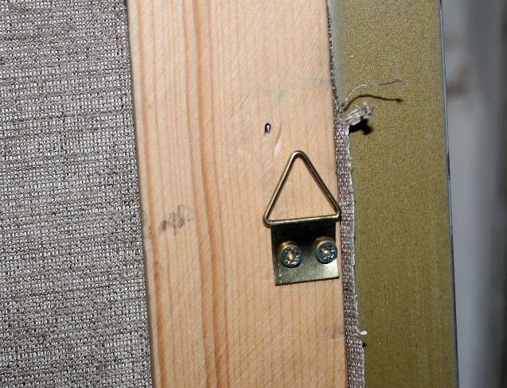
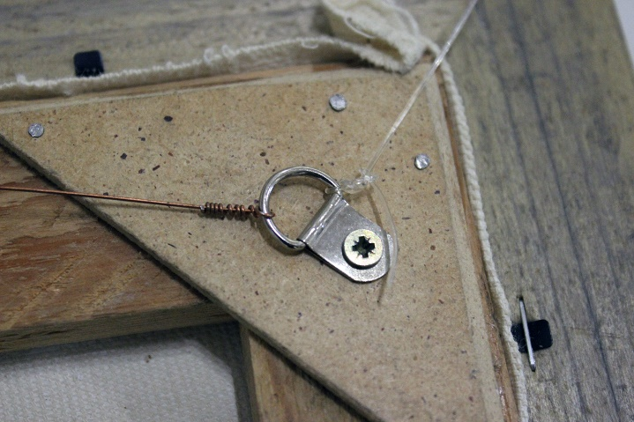
Подвесы (круглые, треугольные)
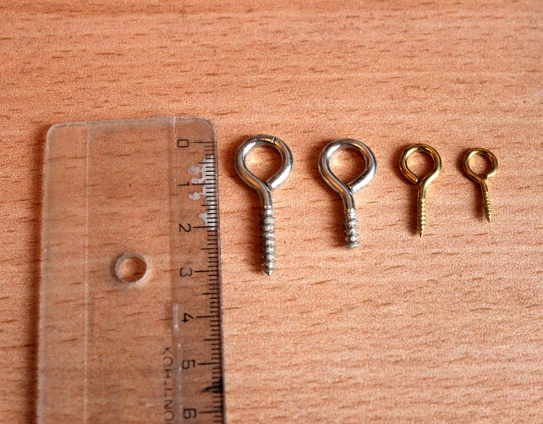
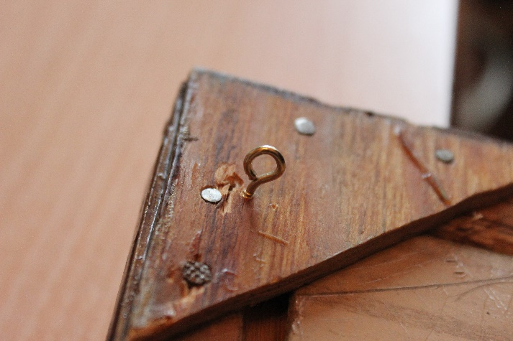

Саморез с кольцом

По этим контактным данным будет осуществляться пересылка информации о всех мероприятиях Выставки-конкурса. Просьба указывать правильные номера телефонов и работающую почту. Будьте внимательны!

